Ежегодный фестиваль «Хрустальный петушок» проходит на курорте в 18-й раз. Участвуют в нем одаренные дети с ограниченными возможностями здоровья из всех четырех районов большого Сочи.
Фестиваль для детей Центрального района в этом году прошел в санатории «Радуга». Некоторые участники продемонстрировали свои вокальные и хореографические способности. Некоторые представили творческие работы и провели мастер-классы по живописи и прикладному искусству.

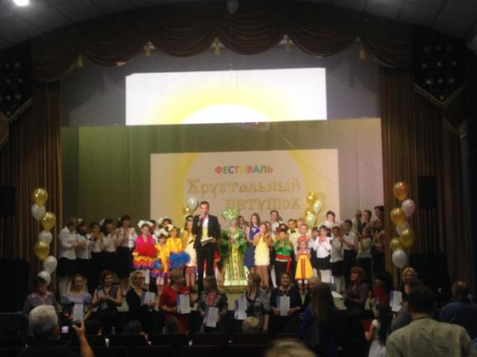

Учащиеся нашей школы тоже не остались в стороне, они поддержали финалистов конкурса и подарили им мягкие игрушки.
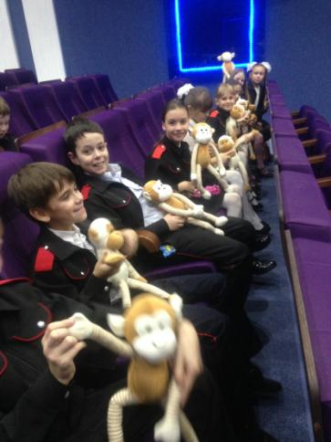

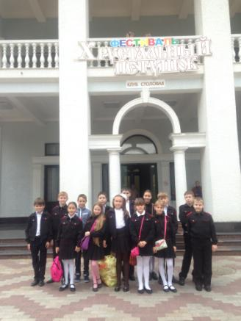

Вот и закончились осенние каникулы, которые были для ребят хоть и небольшими по времени, но очень насыщенными по содержанию. В этот период осень порадовала своими ёщё теплыми, солнечными деньками. Наши воспитанники побывали на экскурсиях. В школе работали спортивные площадки, читальный зал нашей библиотеки провёл в несколько этапов викторину приуроченную к 95 – летию Джанни Родари.

Ребята, нам предстоит сегодня встреча с очень интересными литературными героями. А с какими, я надеюсь, вы сразу догадаетесь, как только я вам прочту стихотворение-загадку. Итак, слушайте:
Фруктово-огородная страна –
В одной из книжек-сказок есть она,
А в ней – мальчишка овощной,
Он храбрый, справедливый, озорной! (Чиполлино)
Правильно, это Чиполлино из сказки «Приключения Чиполлино». А кто же придумал этого весёлого героя? (Джанни Родари)
Джанни Родари – известный итальянский детский писатель. Он написал не одну сказку для детей и является автором стихотворных сборников. Его книги популярны во многих странах мира.
На севере Италии, у самого подножия Альп есть озеро д’Орта с такой синей и прозрачной водой, что кажется, будто кусочек неба, пролившись однажды дождём, так и остался навсегда в каменистых берегах. Около этого озера очень удобно расположился небольшой городок Оменья, узкие улочки и низкие дома которого утопают в зелени и цветах. Именно там 23 октября 1920 года и родился Джанни Родари.
Именно так началась увлекательная викторина по сказке «Чиполлино». Ребятам было предложено посмотреть мультфильм и сравнить его с книгой, найти сходства и различия, затем ответить на вопросы для самых внимательных. Последним туром викторины участники рисовали любимых героев. И, конечно, команды – победители были награждены почётными грамотами.
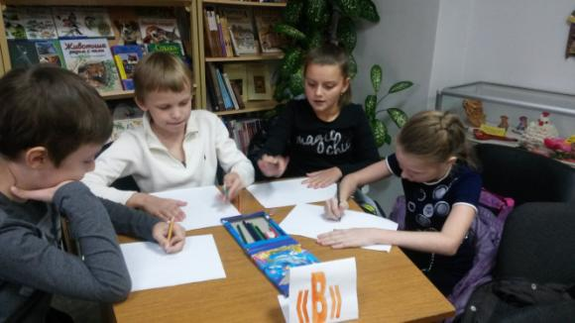
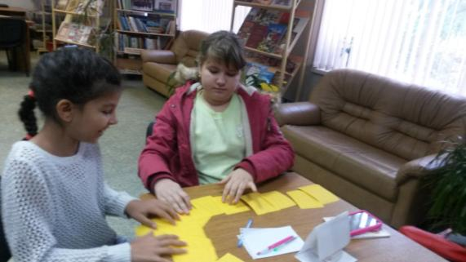
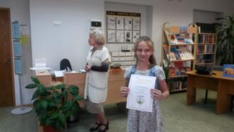 | 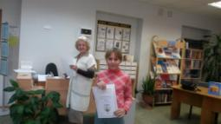 | 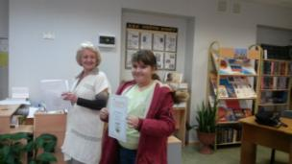

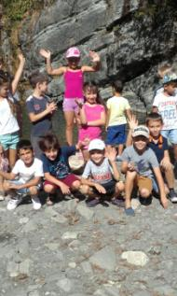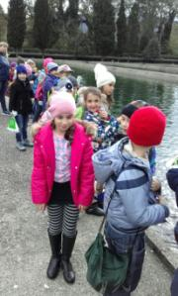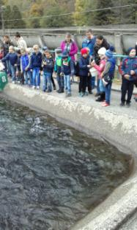
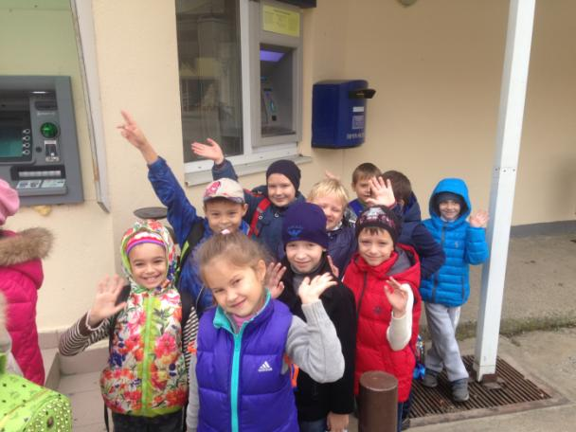

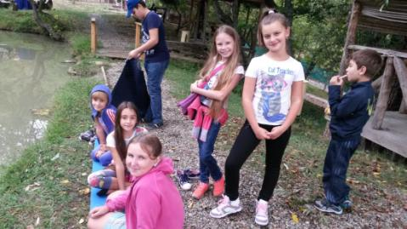

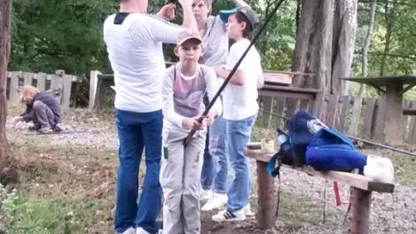
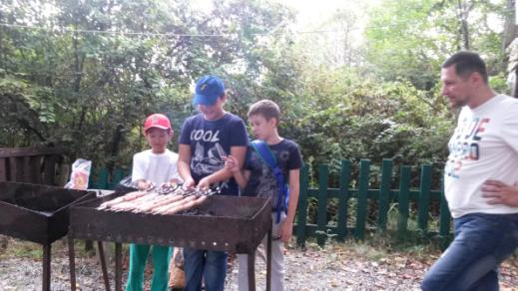
Впереди новая четверть, новые знания и испытания, новые дела.
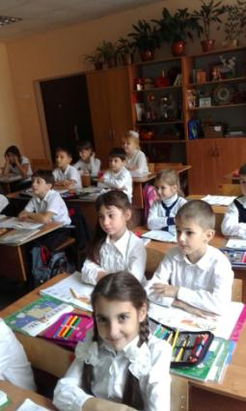
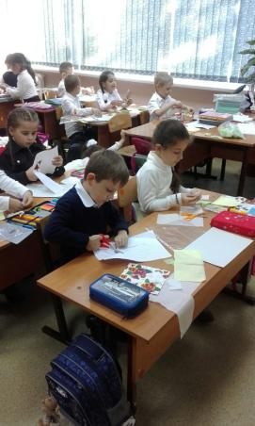

30 октября, учащиеся 2 «Г» класса, собрали команду «Черноморики» и отправились вместе с классным руководителем Натальей Геннадьевной Будулуца на туристский слёт.
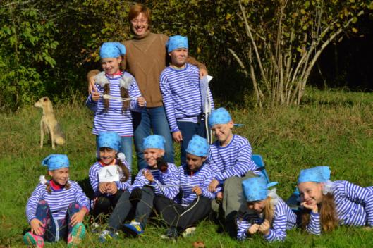
Много испытаний пришлось пройти нашим юным туристам. Не только положительные эмоции и хорошее настроение привезли ребята, но и стали победителями городского мероприятия.
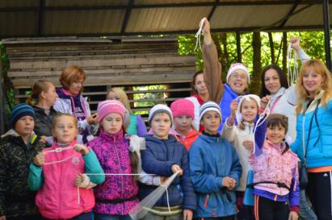

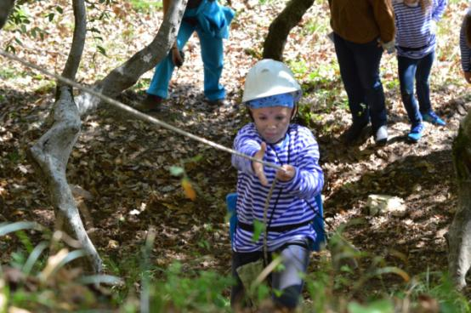

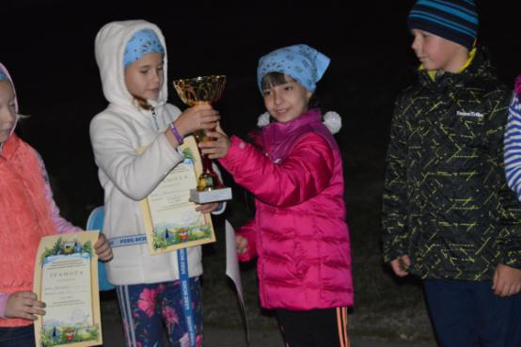

ПОЗДРАВЛЯЕМ ПОБЕДИТЕЛЕЙ!!!

